LABORATORIO 6
Protocolos de capa de aplicación, plataforma base y capa de red

Por: Camilo Aguirre Rico, Juan David Rangel

Profesor: John Alexander Pachón Pinzón

Escuela Colombiana de Ingeniería Julio Garavito
Universidad

Arquitectura y Servicios de Red - AYSR

Bogotá, D.C., octubre de 2026

LABORATORIO 6
Protocolos de capa de aplicación, plataforma base y capa de red
Camilo Aguirre Rico, Juan David Rangel
Bogotá, D.C., octubre de 2026

I. ENTORNO DE TRABAJO
Máquinas virtuales (VirtualBox 7.2). En casa: NAT y red interna lab-uni; en la universidad: adaptador puente.
Máquina | IP red interna | IP universidad | Servicio | Puertos en el PC
FreeBSD 14.5 | 192.168.82.14 | 10.2.78.78 | Apache, PHP 8.3 | HTTP 8081, SSH 2226
Slackware 15.0 | 192.168.82.10 | 10.2.78.74 | Nginx, BIND, PostgreSQL | HTTP 8082, DNS 5301, SSH 2222
Windows Server | 192.168.82.13 | 10.2.78.76 | IIS | HTTP 8083, SSH 2225
Solaris 11.4 | 192.168.82.11 | 10.2.78.75 | Apache (vhosts), BIND | HTTP 8084, DNS 5302, SSH 2223

II. ROUTER SIMULATION
Dos routers 1941 con módulo HWIC-2T, cuatro PC y un enlace serial 20.0.0.0/8 (Router0 .1 con clock rate 64000 como DCE, Router1 .2). Cada router lleva hostname, mensaje del día "For exclusive use by RECO students", no ip domain-lookup, logging synchronous, descripciones y las claves ClaveE (enable secret), ClaveC (consola) y ClaveT (vty).
Direccionamiento (en cada LAN el router es .1 y el PC es .2). Se asumió Student 01 = Juan.
 | Juan (Student 01) | Camilo (Student 02)
Router0 / Router1 | Juan / Rangel | Camilo / Aguirre
Red 1 (Router0, PC0) | 132.18.0.0/16 | 72.0.0.0/8
Red 2 (Router0, PC1) | 132.19.0.0/16 | 73.0.0.0/8
Red 3 (Router1, PC2) | 132.20.0.0/16 | 74.0.0.0/8
Red 4 (Router1, PC3) | 132.21.0.0/16 | 75.0.0.0/8
Serial Router0 - Router1 | 20.0.0.0/8 | 20.0.0.0/8

1. Montaje de Camilo
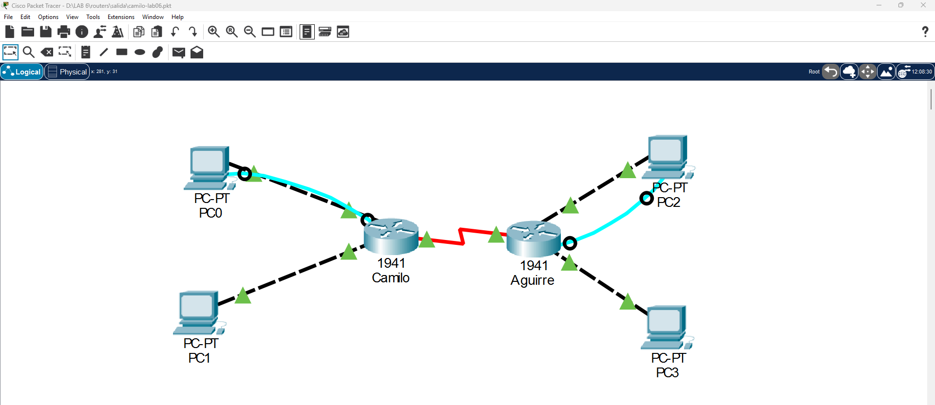
Topología de Camilo: routers Camilo y Aguirre, cuatro PC, serial (rojo) y consola (azul claro).
Sin rutas estáticas
Solo se comunican los PC del mismo router: cada router descarta lo que no tiene en su tabla.
Prueba | Resultado
PC0 a PC1 (73.0.0.2) | Funciona, TTL 127
PC0 a PC2 y PC3 (74 y 75) | Falla: Destination host unreachable desde 72.0.0.1
PC2 a PC3 (75.0.0.2) | Funciona, TTL 127
PC2 a PC0 (72.0.0.2) | Falla: Destination host unreachable desde 74.0.0.1

Con rutas estáticas
Rutas con interfaz de salida: Camilo hacia 74 y 75 por Serial0/0/0; Aguirre hacia 72 y 73. Guardado con copy running-config startup-config ([OK]).
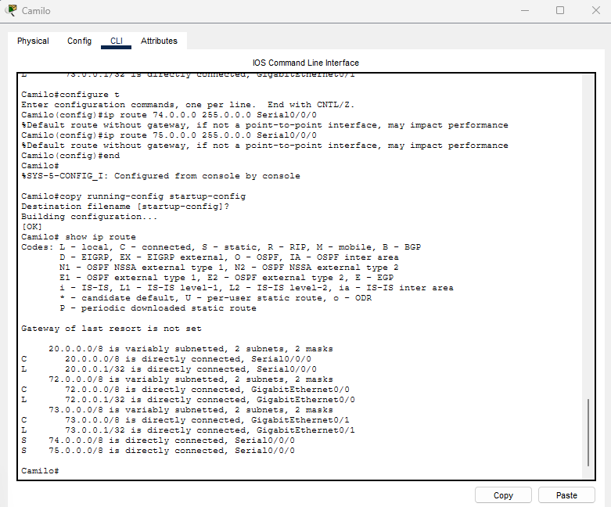
show ip route de Camilo con rutas S hacia 74 y 75, guardado [OK].
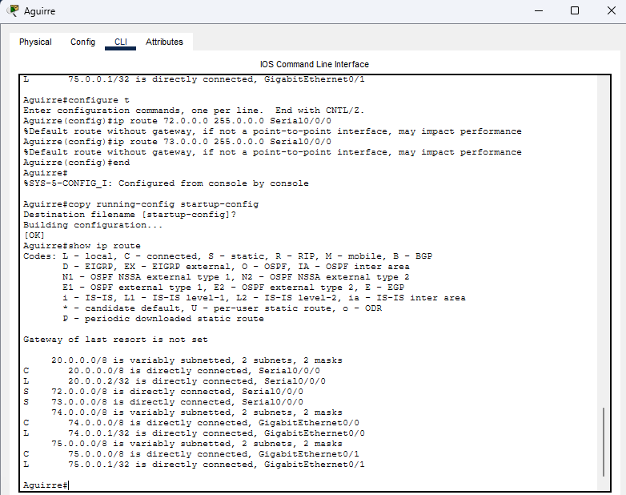
show ip route de Aguirre con rutas S hacia 72 y 73, guardado [OK].
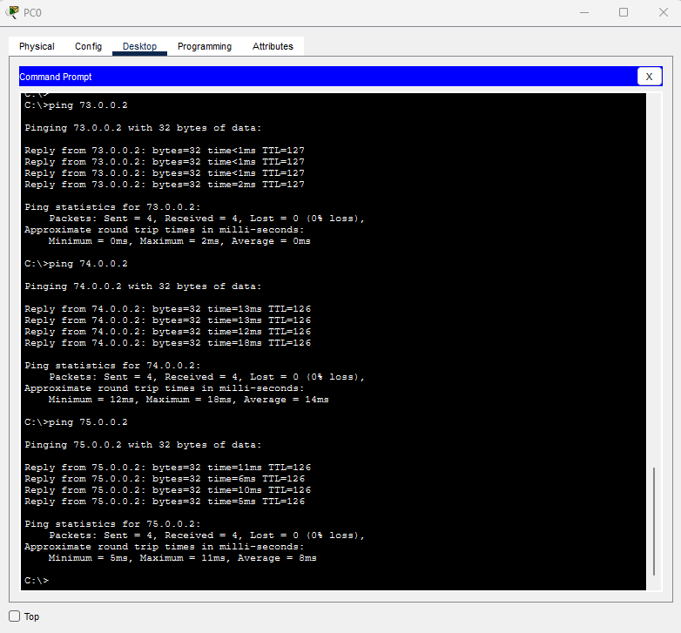
PC0: ping a 73, 74 y 75.0.0.2, 4 de 4 (TTL 127 y 126).
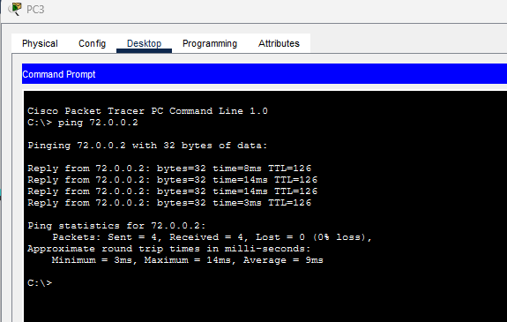
PC3: ping a 72.0.0.2, 4 de 4 (TTL 126).
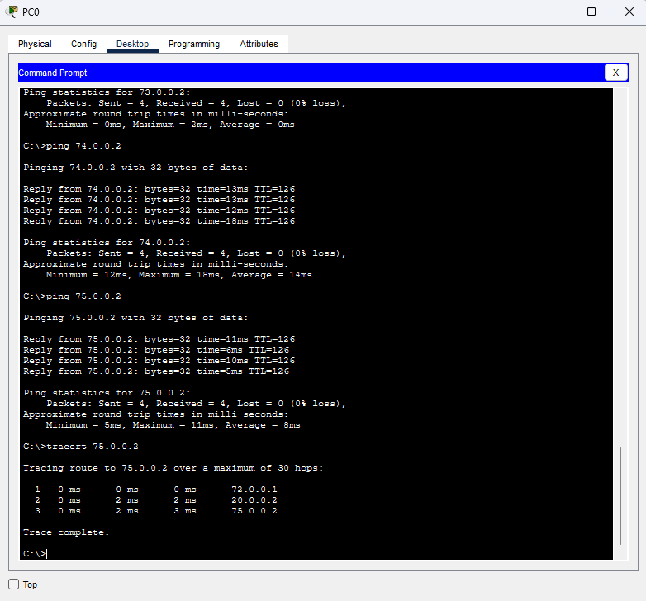
tracert 75.0.0.2 desde PC0: 72.0.0.1, 20.0.0.2 y 75.0.0.2.

2. Configuración manual de un router por consola
Aguirre se borró (erase startup-config y reload) y se configuró a mano por la consola de PC2, en dos tandas: primero sin rutas y luego con ellas. Archivo: camilo-lab06-config-manual.pkt (15-oct-2026).
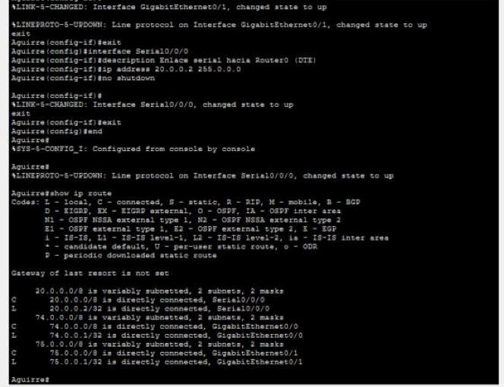
Aguirre configurado a mano, sin rutas: solo conectadas (C) y locales (L).
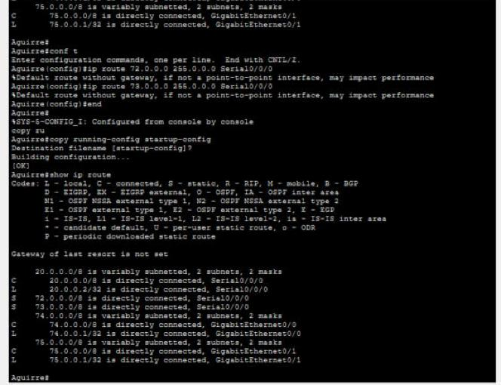
Rutas estáticas a mano en Aguirre, guardado [OK] y show ip route con S hacia 72 y 73.
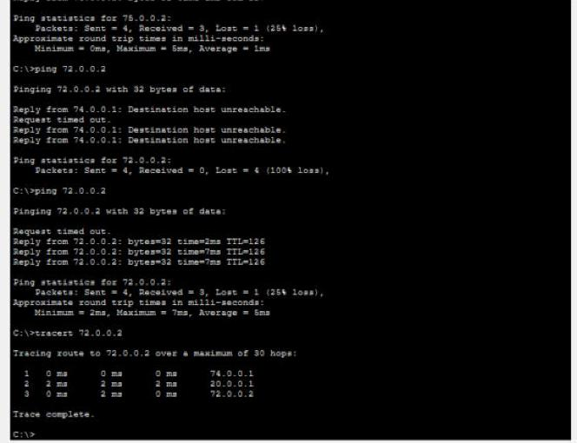
PC2: ping a 72.0.0.2 falla sin rutas y responde con ellas (TTL 126); tracert con tres saltos.
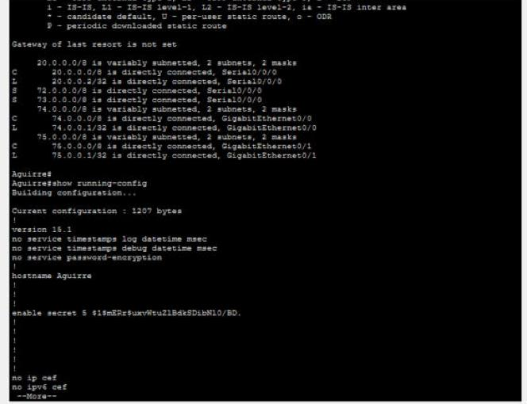
running-config de Aguirre (1 de 5).
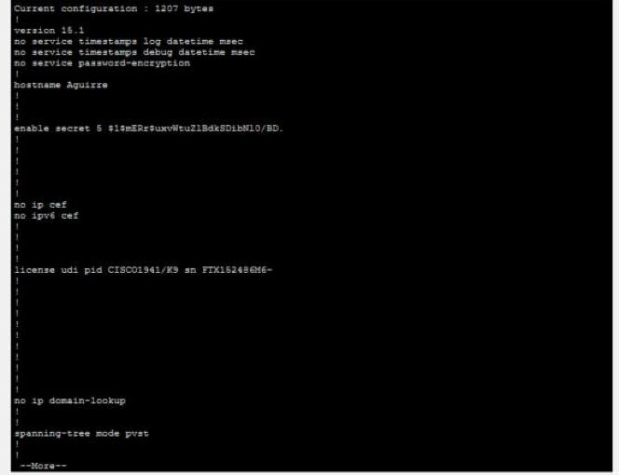
running-config de Aguirre (2 de 5).
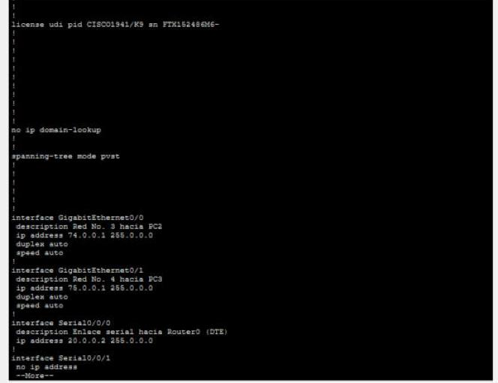
running-config de Aguirre (3 de 5): no ip domain-lookup, descripciones e IP.
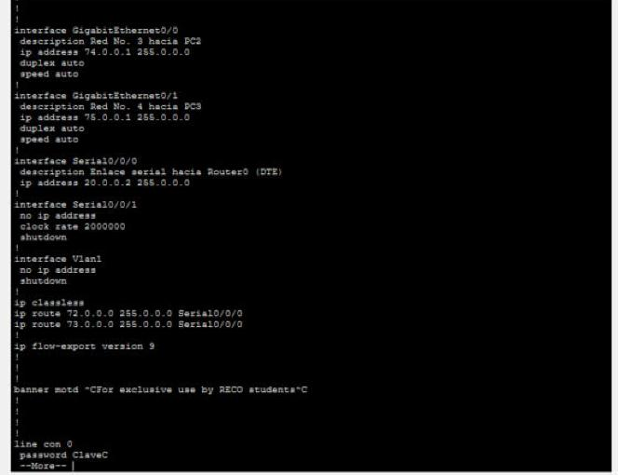
running-config de Aguirre (4 de 5).
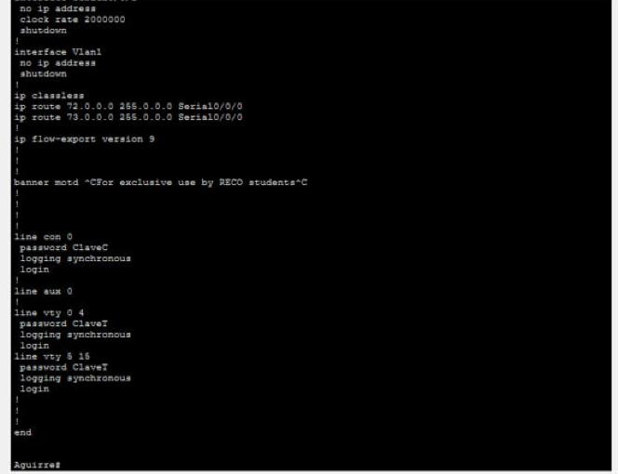
running-config de Aguirre (5 de 5): rutas, banner y claves.

3. Montaje de Juan
Armado el 15-oct-2026. Misma topología, routers borrados y configurados a mano. Archivo: juan-lab06.pkt.
Direcciones del montaje de Juan.
Equipo | Interfaz | Dirección | Observación
Juan | Gig0/0 | 132.18.0.1/16 | PC0 132.18.0.2
Juan | Gig0/1 | 132.19.0.1/16 | PC1 132.19.0.2
Juan | Serial0/0/0 | 20.0.0.1/8 | DCE, clock rate 64000
Rangel | Gig0/0 | 132.20.0.1/16 | PC2 132.20.0.2
Rangel | Gig0/1 | 132.21.0.1/16 | PC3 132.21.0.2
Rangel | Serial0/0/0 | 20.0.0.2/8 | DTE

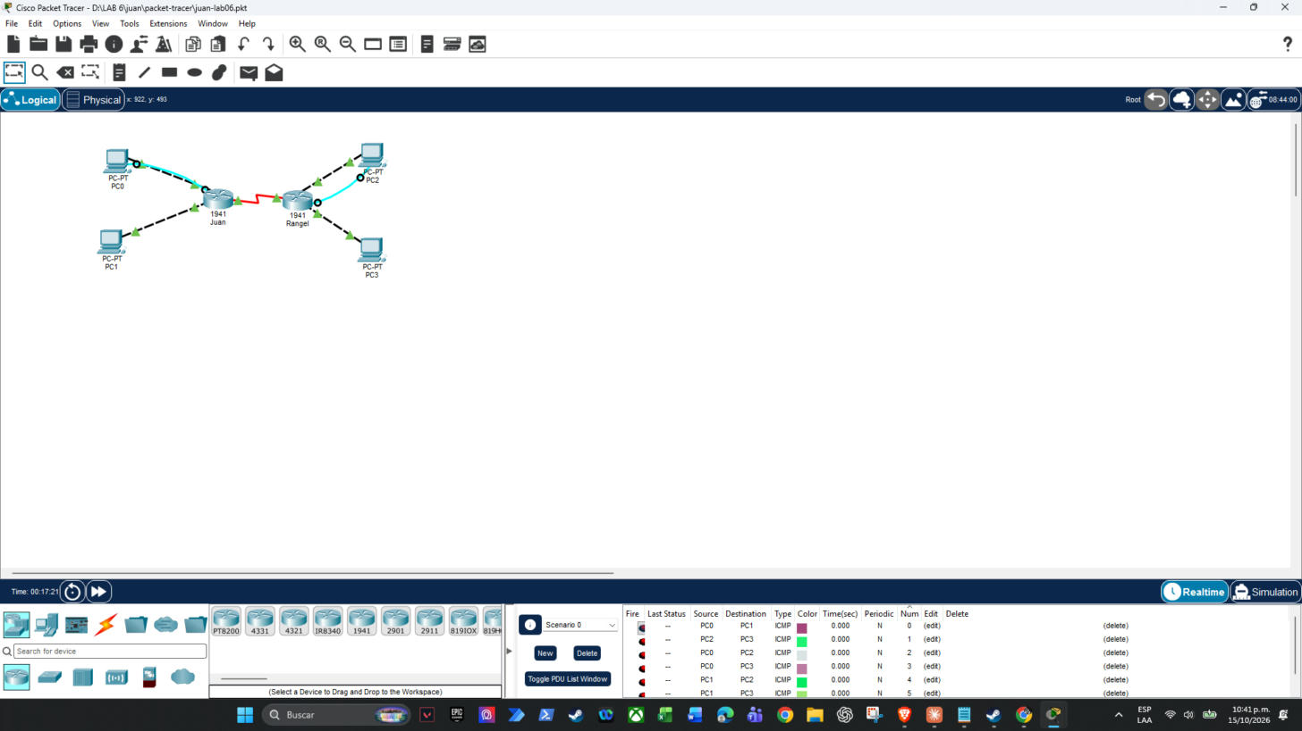
Topología de Juan: routers Juan y Rangel.
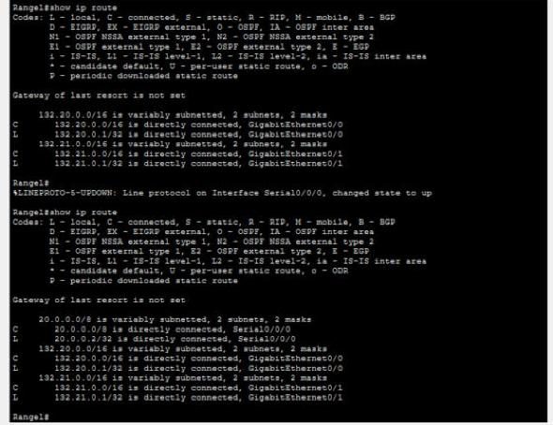
Rangel sin rutas: solo C y L.
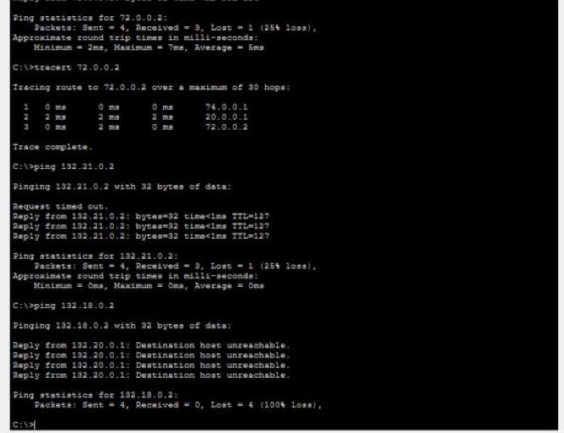
PC2 sin rutas: responde 132.21.0.2 y falla 132.18.0.2 (unreachable desde 132.20.0.1).
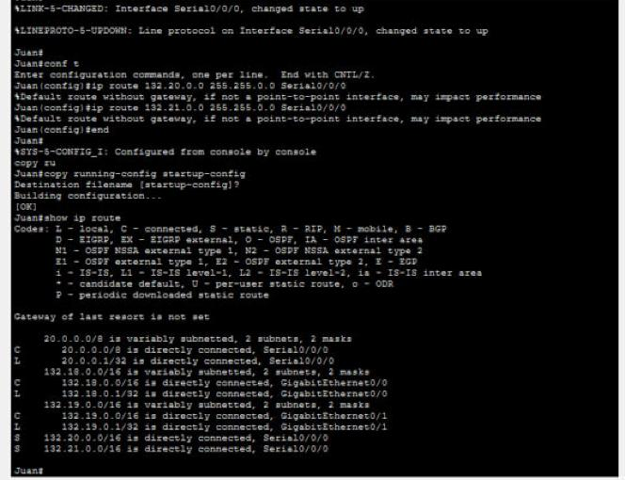
Juan: rutas hacia 132.20 y 132.21 por Serial0/0/0, guardado [OK].
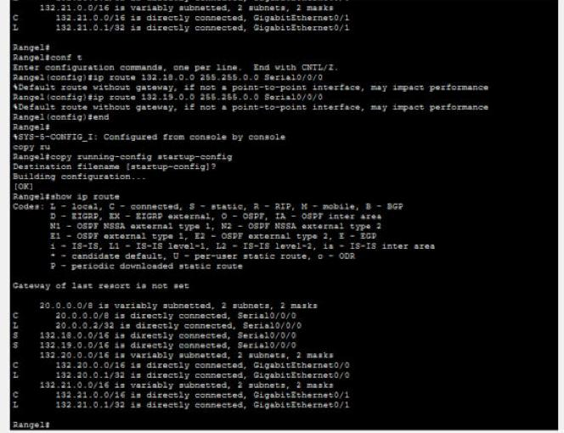
Rangel: rutas hacia 132.18 y 132.19 por Serial0/0/0, guardado [OK].
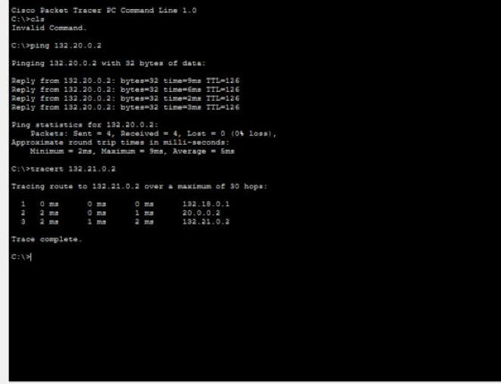
PC0: ping a 132.20.0.2 (TTL 126) y tracert 132.21.0.2: 132.18.0.1, 20.0.0.2, 132.21.0.2.
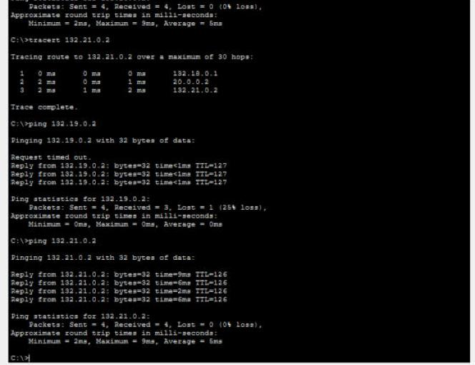
PC0: ping a 132.19.0.2 (TTL 127) y 132.21.0.2 (TTL 126).

4. Unión multiusuario a través de Router1
Dos instancias de Packet Tracer en el mismo PC: una escucha (Extensions > Multiuser > Listen, puerto 38002) y la otra se conecta por 127.0.0.1 con una nube Remote Network. El enlace va por Serial0/0/1 de cada Router1 (Aguirre DTE y Rangel DCE), red 30.0.0.0/8 (Rangel .1, Aguirre .2). Cada router lleva rutas hacia las cuatro redes del otro montaje.
Rutas estáticas de la unión (Router0 por Serial0/0/0, Router1 por Serial0/0/1).
Router | Rutas hacia | Salida
Camilo y Aguirre | 132.18 a 132.21.0.0/16 | Serial0/0/0 y Serial0/0/1
Juan y Rangel | 72 a 75.0.0.0/8 | Serial0/0/0 y Serial0/0/1

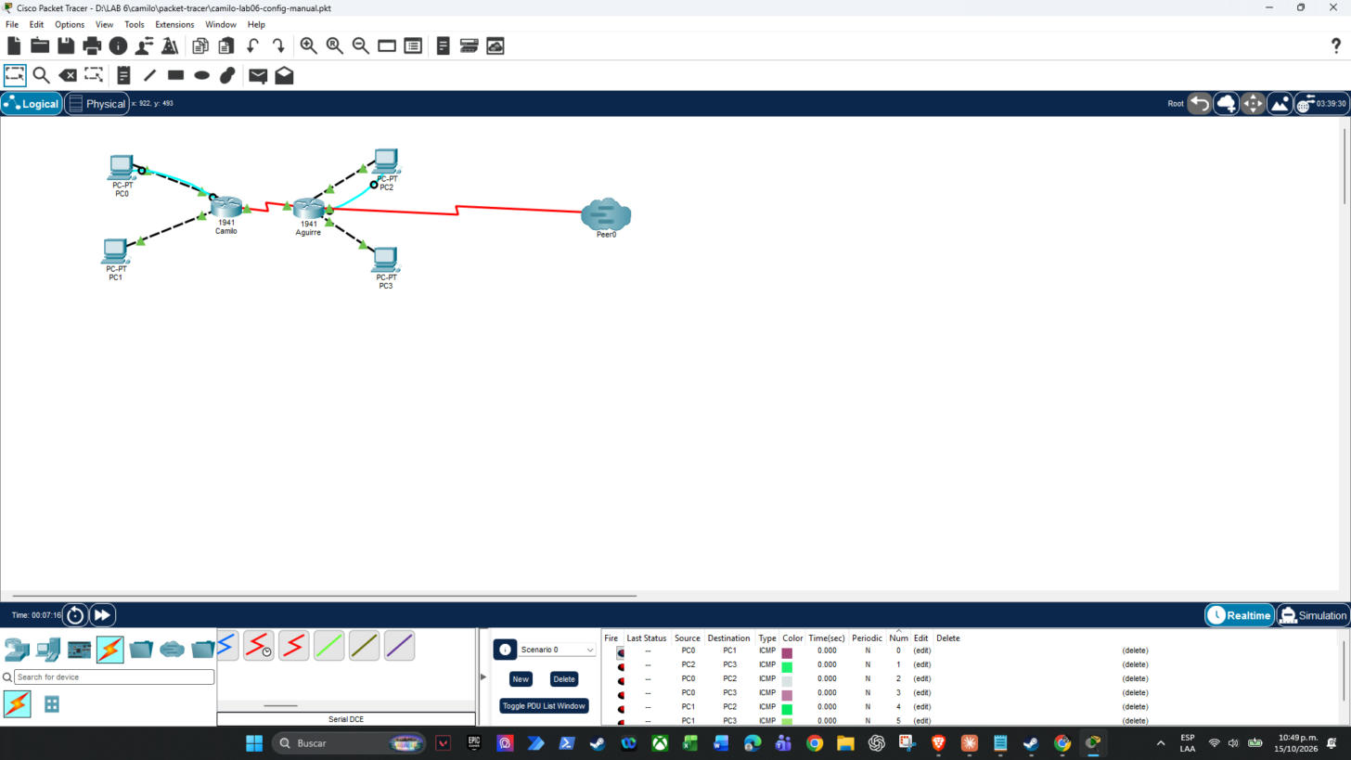
Camilo: nube Peer0 conectada al Serial0/0/1 de Aguirre.
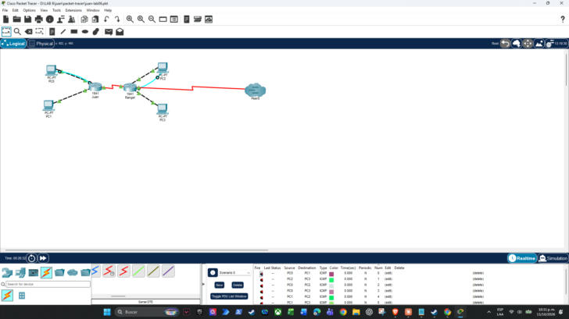
Juan: nube Peer0 conectada al Serial0/0/1 de Rangel.
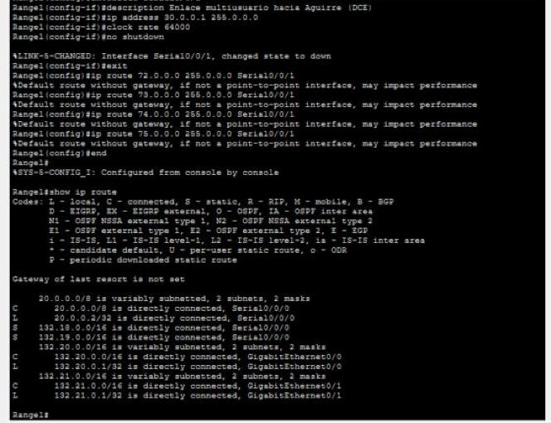
Rangel: configuración de Serial0/0/1 y rutas.
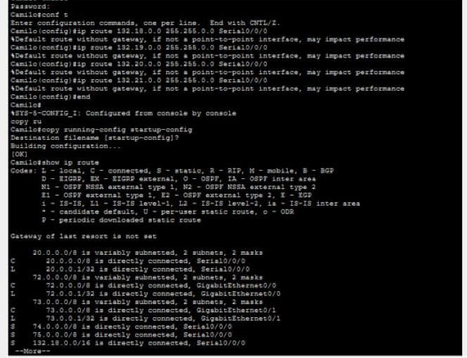
Camilo: rutas hacia 132.x guardadas [OK].
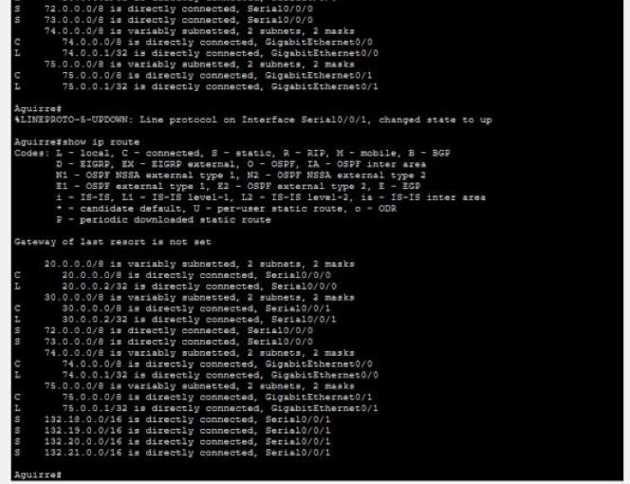
Aguirre: red 30.0.0.0/8 y rutas S hacia 132.18 a 132.21.
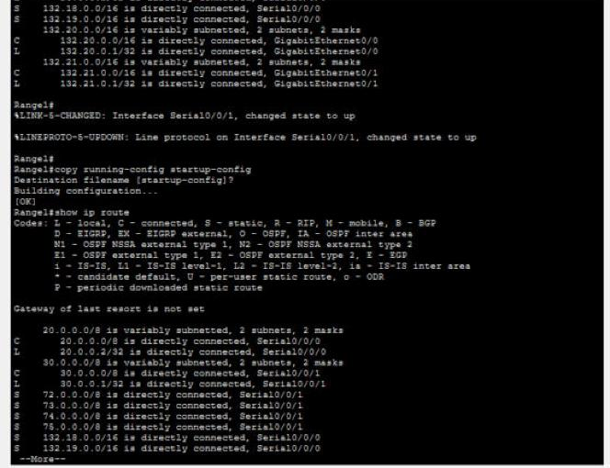
Rangel: red 30.0.0.0/8 y rutas S hacia 72 a 75.
Verificación: TTL 124 = cuatro routers. El tracert de PC0 de Camilo a 132.21.0.2 pasa por 72.0.0.1, 20.0.0.2, 30.0.0.1 y 132.21.0.2, es decir, por los dos Router1.
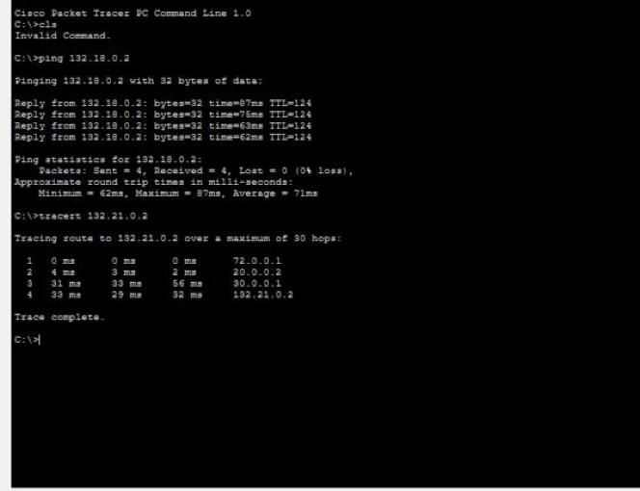
PC0 de Camilo: ping a 132.18.0.2 (TTL 124) y tracert a 132.21.0.2.
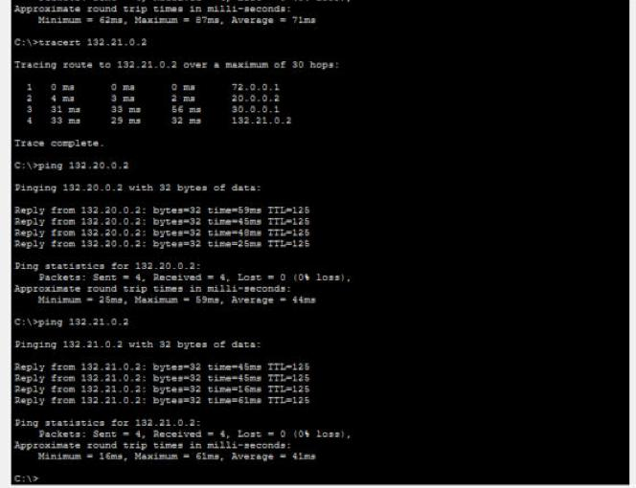
PC0 de Camilo: ping a 132.20.0.2 y 132.21.0.2 (TTL 125).
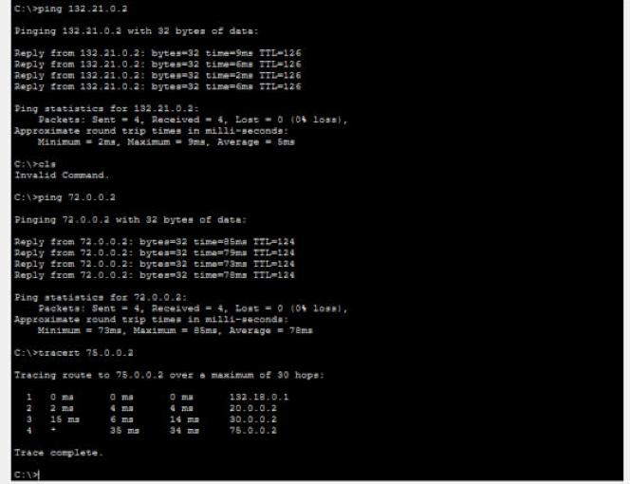
PC0 de Juan: ping a 72.0.0.2 (TTL 124) y tracert a 75.0.0.2.
Con dos PC físicos se cambia localhost por la IP del PC servidor. Archivos: camilo-lab06-multiusuario.pkt y juan-lab06-multiusuario.pkt.

III. WEB SERVICE INSTALLATION

1. Apache en FreeBSD (punto a)
Se creó una máquina FreeBSD 14.5 (imagen oficial verificada con SHA-256), IP 192.168.82.14. Apache: pkg install apache24, sysrc apache24_enable=YES, service apache24 start.
D:\LAB 6\camilo\evidencias\freebsd-apache-pruebas.txt
== 2026-10-03 12:17:52 Prueba 2.1.f desde el PC anfitrion (otro computador) -> http://127.0.0.1:8081/ (reenvia al puerto 80 de FreeBSD)
HTTP 200
<!doctype html>
<html lang="es"><head><meta charset="utf-8"><title>Apache en FreeBSD</title></head>
<body><h1>Apache en FreeBSD</h1><p>Laboratorio 6 de AYSR: Camilo Aguirre y Juan David Rangel.</p></body></html>
== Prueba 2.1.e: reinicio de la VM sin iniciar Apache a mano
Tras reiniciar: HTTP 200 a los 40 s
<!doctype html>
<html lang="es"><head><meta charset="utf-8"><title>Apache en FreeBSD</title></head>
<body><h1>Apache en FreeBSD</h1><p>Laboratorio 6 de AYSR: Camilo Aguirre y Juan David Rangel.</p></body></html>

2. Nginx en Slackware (punto b)
Compilado desde el código fuente (1.26.3): ./configure --prefix=/usr/local/nginx, make, make install. Arranque con el guion /etc/rc.d/rc.nginx invocado desde rc.local.
/usr/local/nginx/conf/nginx.conf
worker_processes 1;
events { worker_connections 256; }
http {
include mime.types;
server {
listen 80;
server_name nginx.camilo.org.uk;
root /srv/lab06/nginx;
}
}
D:\LAB 6\camilo\evidencias\slackware-nginx-instalacion.txt
== 2026-10-03 15:11:26 Nginx en slackware-15.0 (VM Lab 5 - UNI)
nginx: the configuration file /usr/local/nginx/conf/nginx.conf syntax is ok
nginx: configuration file /usr/local/nginx/conf/nginx.conf test is successful
nginx version: nginx/1.26.3
4082 nginx
4084 nginx
23:[ -x /etc/rc.d/rc.nginx ] && /etc/rc.d/rc.nginx start
[... recortado ...]
Connection: keep-alive
ETag: "6ac16131-d6"
Accept-Ranges: bytes
<!doctype html>
<html lang="es"><head><meta charset="utf-8"><title>Nginx en Slackware</title></head>
<body><h1>Nginx en Slackware</h1><p>Laboratorio 6 de AYSR: Camilo Aguirre y Juan David Rangel.</p></body></html>

3. IIS en Windows Server (punto c)
Rol Servidor Web por PowerShell, W3SVC en inicio automático y regla de firewall para el puerto 80. Respuesta HTTP 200. Incidente: el segundo adaptador estaba deshabilitado (código 22); se habilitó con Disable-PnpDevice y Enable-PnpDevice y se fijó 192.168.82.13/24.
D:\LAB 6\webservers\iis-windows\instalar.ps1 (extracto)
Install-WindowsFeature -Name Web-Server -IncludeManagementTools
Set-Service -Name W3SVC -StartupType Automatic
Start-Service -Name W3SVC
New-NetFirewallRule -DisplayName 'Lab06 HTTP 80' -Direction Inbound -Protocol TCP -LocalPort 80 -Action Allow

4. Arranque automático (puntos d y e)
Se reinició cada máquina y las páginas respondieron HTTP 200 sin intervención.
D:\LAB 6\evidencias\reinicio-arranque-automatico.txt
== 2026-10-03 15:19:09 2.1.e Reinicio de Slackware y Windows; se prueba HTTP sin tocar nada tras el arranque
Nginx tras reiniciar: GET http://127.0.0.1:8082/ -> HTTP 200 (intentos: 7)
HTTP/1.1 200 OK
Server: nginx/1.26.3
IIS tras reiniciar: GET http://127.0.0.1:8083/ -> HTTP 200 (intentos: 7)
HTTP/1.1 200 OK
Server: Microsoft-IIS/10.0

5. DNS para acceder por nombre (punto g)
BIND del Laboratorio 3. Se agregaron registros A a la zona camilo.org.uk y se subió el serial.
Registros en /etc/DNS/camilo.org.uk.hosts
apache.camilo.org.uk. IN A 192.168.82.14
nginx.camilo.org.uk. IN A 192.168.82.10
iis.camilo.org.uk. IN A 192.168.82.13
D:\LAB 6\evidencias\dns-pruebas.txt
== 2026-10-03 15:17:08 Pruebas DNS Lab 6 (modo casa). Slackware = puerto 5301, Solaris = puerto 5302 del PC
apache.camilo.org.uk @127.0.0.1:5301 -> rcode=0 A=['192.168.82.14'] autoritativa=True
nginx.camilo.org.uk @127.0.0.1:5301 -> rcode=0 A=['192.168.82.10'] autoritativa=True
iis.camilo.org.uk @127.0.0.1:5301 -> rcode=0 A=['192.168.82.13'] autoritativa=True
security.camilo.org.jp @127.0.0.1:5301 -> rcode=0 A=['192.168.82.11'] autoritativa=True
network.juan.com.co @127.0.0.1:5301 -> rcode=0 A=['192.168.82.11'] autoritativa=True
network.juan.com.co @127.0.0.1:5302 -> rcode=0 A=['192.168.82.11'] autoritativa=True
security.camilo.org.jp @127.0.0.1:5302 -> rcode=0 A=['192.168.82.11'] autoritativa=True
apache.camilo.org.uk @127.0.0.1:5302 -> rcode=0 A=['192.168.82.14'] autoritativa=True
nginx.camilo.org.uk @127.0.0.1:5302 -> rcode=0 A=['192.168.82.10'] autoritativa=True
iis.camilo.org.uk @127.0.0.1:5302 -> rcode=0 A=['192.168.82.13'] autoritativa=True

6. Acceso desde otro computador (punto f)
En casa, desde la máquina FreeBSD (red interna) usando los dos BIND. En la universidad se repite desde otro PC físico contra 10.2.78.x.
D:\LAB 6\evidencias\acceso-otro-equipo-por-nombre.txt
== 2026-10-03 15:23:18 2.1.f y 2.1.g / 2.2: desde OTRA maquina (FreeBSD, red interna lab-uni) por NOMBRE, resolviendo con los BIND de Slackware (192.168.82.10) y Solaris (192.168.82.11)
nameserver 192.168.82.10
nameserver 192.168.82.11
--- apache.camilo.org.uk
apache.camilo.org.uk has address 192.168.82.14
<html lang="es"><head><meta charset="utf-8"><title>Apache en FreeBSD</title></head>
<body><h1>Apache en FreeBSD</h1><p>Laboratorio 6 de AYSR: Camilo Aguirre y Juan David Rangel.</p></body></html>
--- nginx.camilo.org.uk
nginx.camilo.org.uk has address 192.168.82.10
<html lang="es"><head><meta charset="utf-8"><title>Nginx en Slackware</title></head>
<body><h1>Nginx en Slackware</h1><p>Laboratorio 6 de AYSR: Camilo Aguirre y Juan David Rangel.</p></body></html>
--- iis.camilo.org.uk
iis.camilo.org.uk has address 192.168.82.13
<html lang="es"><head><meta charset="utf-8"><title>IIS en Windows Server</title></head>
<body><h1>IIS en Windows Server</h1><p>Laboratorio 6 de AYSR: Camilo Aguirre y Juan David Rangel.</p></body></html>
--- network.juan.com.co
network.juan.com.co has address 192.168.82.11
<html lang="es"><head><meta charset="utf-8"><title>Sitio network</title></head>
<body><h1>Sitio network</h1><p>Hosting virtual en Solaris. Laboratorio 6 de AYSR.</p></body></html>
--- security.camilo.org.jp
security.camilo.org.jp has address 192.168.82.11
<html lang="es"><head><meta charset="utf-8"><title>Sitio security</title></head>
<body><h1>Sitio security</h1><p>Hosting virtual en Solaris. Laboratorio 6 de AYSR.</p></body></html>

IV. HOSTING SERVICE CONFIGURATION
Un solo Apache en Solaris sirve dos sitios según el nombre pedido (cabecera Host): network.juan.com.co y security.camilo.org.jp. Zonas: juan.com.co (primaria en Solaris, secundaria en Slackware) y camilo.org.jp (primaria en Slackware, secundaria en Solaris); ambos nombres apuntan a 192.168.82.11.
/etc/apache2/2.4/extra/lab06-vhosts.conf (extracto)
<VirtualHost *:80>
ServerName network.juan.com.co
DocumentRoot /var/apache2/2.4/htdocs/network
</VirtualHost>
<VirtualHost *:80>
ServerName security.camilo.org.jp
DocumentRoot /var/apache2/2.4/htdocs/security
</VirtualHost>
Zona juan.com.co (D:\LAB 6\dns\salida\casa\juan.com.co.hosts)
$TTL 86400
@ IN SOA dns1.juan.com.co. root.juan.com.co. (
2026100301 ; serial (subirlo en cada cambio)
3600 ; refresh
900 ; retry
604800 ; expire
86400 ) ; negative cache TTL
@ IN NS dns1.juan.com.co.
dns1.juan.com.co. IN A 192.168.82.11
network.juan.com.co. IN A 192.168.82.11
Incidente: la zona secundaria tardaba en cargar porque en masters estaba primero la IP de la universidad; ahora cada modo lleva solo su IP. Tercer sitio (systems.<estudiante 03>.com.cl): no aplica, el grupo es de dos estudiantes.

V. ON-PREMISE WEB APPLICATION
PHP 8.3 con mod_php (MPM prefork) en Apache de FreeBSD. La calculadora pide nombre y tres notas, calcula 30 %, 30 % y 40 %, aprueba con 3,0 o más y guarda en PostgreSQL (base notas_lab06, tabla notas, CHECK de 0 a 5) del Laboratorio 5. PDO con sentencias preparadas contra inyección SQL y salida escapada contra XSS.
D:\LAB 6\webapp\schema.sql
CREATE TABLE IF NOT EXISTS notas (
id SERIAL PRIMARY KEY,
estudiante VARCHAR(100) NOT NULL,
nota1 NUMERIC(3,2) NOT NULL CHECK (nota1 BETWEEN 0 AND 5),
nota2 NUMERIC(3,2) NOT NULL CHECK (nota2 BETWEEN 0 AND 5),
nota3 NUMERIC(3,2) NOT NULL CHECK (nota3 BETWEEN 0 AND 5),
nota_final NUMERIC(3,2) NOT NULL CHECK (nota_final BETWEEN 0 AND 5),
creado TIMESTAMP NOT NULL DEFAULT now()
);
Pruebas: 4,0 / 3 / 5 dan 4,10 y aprueba; 2,5 en las tres da 2,50 y no aprueba; 7 y "abc" se rechazan; una etiqueta script se muestra escapada. Acceso: http://apache.camilo.org.uk/notas/.
D:\LAB 6\camilo\evidencias\webapp-postgres-lab5-prueba.txt
== 2026-10-03 15:18:31 Calculadora (FreeBSD, Apache+PHP) -> PostgreSQL 14 del Lab 5 en Slackware (192.168.82.10, base notas_lab06)
POST Ana Prueba 4,0/3/5 -> HTTP 200; esperado 'Nota final: 4.10': OK
POST Beto Prueba 2.5/2.5/2.5 -> HTTP 200; esperado 'Nota final: 2.50': OK
POST Malo 7/abc/5 -> HTTP 200; esperado 'debe ser un número entre 0 y 5': OK
--- Registros guardados, consultados directamente en PostgreSQL de Slackware
id | estudiante | nota1 | nota2 | nota3 | nota_final
----+-------------+-------+-------+-------+------------
1 | Ana Prueba | 4.00 | 3.00 | 5.00 | 4.10
2 | Beto Prueba | 2.50 | 2.50 | 2.50 | 2.50
(2 rows)

VI. CONCLUSIONES
Un servicio web funciona cuando coinciden varias capas: el servidor (Apache, Nginx, IIS), el nombre (DNS con zonas primarias y secundarias), la red (IP, puertos) y el arranque automático. Los fallos aparecieron en las uniones entre capas: un adaptador deshabilitado, una IP inalcanzable en la lista de masters del DNS.

VII. REFERENCIAS BIBLIOGRÁFICAS
[1] Apache HTTP Server Project, Virtual Host documentation, https://httpd.apache.org/docs/2.4/vhosts/
[2] nginx.org, nginx documentation, https://nginx.org/en/docs/
[3] Microsoft, Install-WindowsFeature y servidor web (IIS), https://learn.microsoft.com/windows-server/
[4] ISC, BIND 9 Administrator Reference Manual, https://bind9.readthedocs.io/
[5] The PHP Group, PHP Manual: PDO, https://www.php.net/manual/es/book.pdo.php
[6] The PostgreSQL Global Development Group, PostgreSQL Documentation, https://www.postgresql.org/docs/
[7] Cisco, Packet Tracer y rutas estáticas en IOS, https://www.netacad.com/

